Линии и полосы: Куда они делись? -От обычной рентгенографии КТ
Джерри М. Гиббс, доктор медицинских наук,
Chitra А. Чандрасекара, MBBS,
Эмма С. Фергюсон, MD и
Сандра А. А. Олдхэм, MD
1 а отделение диагностической и интервенционной визуализации, Техасского университета Медицинской школы в Хьюстоне, 6431 Fannin St, MSB 2,026, Houston, TX 77030. Представлены как образование выставке в 2005 году RSNA ежегодное совещание. Поступила в редакцию 20 апреля 2006 г.; пересмотр просили 22 мая и получила 26 июня, принято 28 июня. Все авторы не имеют финансовых отношений раскрывать.
Адрес соответствие
J.M.G. (Адрес электронной почты: jerry.m.gibbs @ uth.tmc.edu).
Следующий раздел
Абстрактный
Фронтальный и боковой рентгенографии традиционно используется для оценки груди, хотя компьютерная томография (КТ) и высоким разрешением КТ все чаще используются в качестве дополнения к обычной рентгенографии для оценки паренхиматозных и средостения болезни. Тем не менее, рентгенография остается очень важным методом в этом контексте, и использование рентгенографии грудной клетки только и может обеспечить огромное количество полезной информации. Эта информация получена из конфигураций и взаимосвязей анатомических структур в легких, средостения, плевры и лежит в основе "линии и полосы" концепции, которая играет важную роль в установлении диагноза до проведения КТ. Неспособность признать, что рентгенограмме грудной клетки является ненормальным из-за смещения одной из этих линий или полос может привести к отказу просить потенциально ценные КТ. Радиологи должны быть знакомы с анатомическими основе этих средостения линий и полос и уметь распознавать их нормального и ненормального выступлений. Таким образом, они могут развивать соответствующие дифференциальной диагностики до получения дополнительной информации с КТ грудной клетки.
© RSNA 2007 г.
Клиническая база
ЦЕЛИ ОБУЧЕНИЯ ДЛЯ TEST 2
После прочтения этой статьи и прохождения теста, читатель сможет:
Обсудить средостения "линий и полос" концепции по отношению к рентгенографии грудной клетки и КТ.
Определение этих линий и полос и анатомических структур в груди, которые их создают.
Опишите ненормальные появления этих линий и полос и соответствующих дифференциальных диагнозов.
Клиническая база
Введение
Интерпретация рентгенограммы грудной клетки требует радиологов признать важную средостения линий и полос. Линии обычно измеряют менее 1 мм в ширину и образуются воздуха, как правило, в легких, в котором изложены тонкие промежуточные ткани с обеих сторон (1). Линии присутствующих на рентгенограммах грудной клетки включают переднюю и заднюю линии перехода. Полосы толще линии, образованные воздуха изложением толще промежуточных мягких тканей (1). Многие полосы видны на рентгенограммах грудной клетки, в том числе левой и правой паратрахеальных полосы и задние трахеи полосой. Края, или интерфейс, представляет собой еще один компонент "линий и полос" концепции на рентгенографии грудной клетки. Интерфейсы образуются, когда структурах различных плотностей вступают в контакт друг с другом. Многие интерфейсы видны на рентгенограммах грудной клетки, в том числе правого и левого спинномозговых линий и azygoesophageal углубление, которое, несмотря на их названия, являются примерами интерфейсов, которые играют важную роль в оценке средостения болезни.
В этой статье мы рассмотрим и иллюстрируют нормальных и аномальных явлениях важных средостения линии, полосы, а также интерфейсы увидеть на рентгенографии грудной клетки и соотнести эти данные с компьютерной томографии (КТ) выводы.
Клиническая база
Передняя линия Junction
Передняя линия соединения образуется присоединением висцеральной и париетальной плевры переднемедиальной аспекты легких с небольшим количеством промежуточных средостения жира. Он выглядит как косая линия пересечения высшей две трети грудины из верхнего правого в левый нижний (рис. 1, 2) (1,2). Небольшое количество жира средостения обычно находится в пределах линии, однако увеличилось количество промежуточных средостения жира и, возможно, вилочковой железы у молодых пациентов может привести к передней линии соединения выступать в качестве полоса (1,2).
Рисунок
Увеличить версии:
На этой странице
В новом окне
Скачать как слайдов PowerPoint
Линии и полосы: Куда они делись? -От обычной рентгенографии КТ
Джерри М. Гиббс, доктор медицинских наук,
Chitra А. Чандрасекара, MBBS,
Эмма С. Фергюсон, MD и
Сандра А. А. Олдхэм, MD
1 а отделение диагностической и интервенционной визуализации, Техасского университета Медицинской школы в Хьюстоне, 6431 Fannin St, MSB 2,026, Houston, TX 77030. Представлены как образование выставке в 2005 году RSNA ежегодное совещание. Поступила в редакцию 20 апреля 2006 г.; пересмотр просили 22 мая и получила 26 июня, принято 28 июня. Все авторы не имеют финансовых отношений раскрывать.
Адрес соответствие
J.M.G. (Адрес электронной почты: jerry.m.gibbs @ uth.tmc.edu).
Следующий раздел
Абстрактный
Фронтальный и боковой рентгенографии традиционно используется для оценки груди, хотя компьютерная томография (КТ) и высоким разрешением КТ все чаще используются в качестве дополнения к обычной рентгенографии для оценки паренхиматозных и средостения болезни. Тем не менее, рентгенография остается очень важным методом в этом контексте, и использование рентгенографии грудной клетки только и может обеспечить огромное количество полезной информации. Эта информация получена из конфигураций и взаимосвязей анатомических структур в легких, средостения, плевры и лежит в основе "линии и полосы" концепции, которая играет важную роль в установлении диагноза до проведения КТ. Неспособность признать, что рентгенограмме грудной клетки является ненормальным из-за смещения одной из этих линий или полос может привести к отказу просить потенциально ценные КТ. Радиологи должны быть знакомы с анатомическими основе этих средостения линий и полос и уметь распознавать их нормального и ненормального выступлений. Таким образом, они могут развивать соответствующие дифференциальной диагностики до получения дополнительной информации с КТ грудной клетки.
© RSNA 2007 г.
Клиническая база
ЦЕЛИ ОБУЧЕНИЯ ДЛЯ TEST 2
После прочтения этой статьи и прохождения теста, читатель сможет:
Обсудить средостения "линий и полос" концепции по отношению к рентгенографии грудной клетки и КТ.
Определение этих линий и полос и анатомических структур в груди, которые их создают.
Опишите ненормальные появления этих линий и полос и соответствующих дифференциальных диагнозов.
Клиническая база
Введение
Интерпретация рентгенограммы грудной клетки требует радиологов признать важную средостения линий и полос. Линии обычно измеряют менее 1 мм в ширину и образуются воздуха, как правило, в легких, в котором изложены тонкие промежуточные ткани с обеих сторон (1). Линии присутствующих на рентгенограммах грудной клетки включают переднюю и заднюю линии перехода. Полосы толще линии, образованные воздуха изложением толще промежуточных мягких тканей (1). Многие полосы видны на рентгенограммах грудной клетки, в том числе левой и правой паратрахеальных полосы и задние трахеи полосой. Края, или интерфейс, представляет собой еще один компонент "линий и полос" концепции на рентгенографии грудной клетки. Интерфейсы образуются, когда структурах различных плотностей вступают в контакт друг с другом. Многие интерфейсы видны на рентгенограммах грудной клетки, в том числе правого и левого спинномозговых линий и azygoesophageal углубление, которое, несмотря на их названия, являются примерами интерфейсов, которые играют важную роль в оценке средостения болезни.
В этой статье мы рассмотрим и иллюстрируют нормальных и аномальных явлениях важных средостения линии, полосы, а также интерфейсы увидеть на рентгенографии грудной клетки и соотнести эти данные с компьютерной томографии (КТ) выводы.
Клиническая база
Передняя линия Junction
Передняя линия соединения образуется присоединением висцеральной и париетальной плевры переднемедиальной аспекты легких с небольшим количеством промежуточных средостения жира. Он выглядит как косая линия пересечения высшей две трети грудины из верхнего правого в левый нижний (рис. 1, 2) (1,2). Небольшое количество жира средостения обычно находится в пределах линии, однако увеличилось количество промежуточных средостения жира и, возможно, вилочковой железы у молодых пациентов может привести к передней линии соединения выступать в качестве полоса (1,2).
Рисунок
Увеличить версии:
На этой странице
В новом окне
Скачать как слайдов PowerPoint
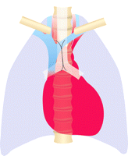 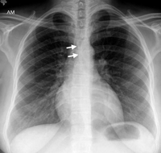
На рисунке 1а. Иллюстрация (а) и фронтальной рентгенограмме грудной клетки (б) показать нормальный передней линии перехода (черные линии, стрелки б) бегущую наискосок от верхнего правого в левый нижний над превосходящими две трети грудины.
Рисунок 1б. Иллюстрация (а) и фронтальной рентгенограмме грудной клетки (б) показать нормальный передней линии перехода (черные линии, стрелки б) бегущую наискосок от верхнего правого в левый нижний над превосходящими две трети грудины.
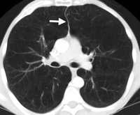
Рисунок 2. КТ демонстрирует нормальную передней линии перехода (стрелки), образованное присоединением висцеральной и париетальной плевры легких с промежуточными средостения жира.
Передняя линия соединения является средним компонентом передней отражением перехода. V-формы превосходной выемки является более черепно компонента и образуют контакты между легких и средостения retromanubrial жира. Перевернутый V-формы уступают выемки образуется путем разделения легких от вмешательства сердца и средостения жира (2). Передняя линия перехода можно увидеть на 24,5% -57% фронтальной рентгенограмме грудной клетки (1,3). Это могут быть не видны при плевральной отражения производству линии Конечно косо и уже не по касательной к рентгеновским лучом. Сердца, сосудов, позвоночника, или даже грудного отдела позвоночника также может заслонить линию.
Из-за расположения в передней линии перехода в передней выпуклости средостения, уничтожение или ненормальные линии предложения, лежащие в основе переднего средостения заболеваний, таких как щитовидная железа массы, увеличение лимфатических узлов, новообразования, тимуса массы, или липоматоза (4). Потеря объема и гиперинфляция окружающих легких может также сместить линию (рис. 3).
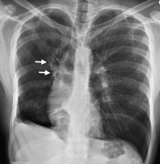
Рисунок 3а. Аномальная-появляющиеся передней линии перехода в пациента, перенесшего право лобэктомия середине. (А) Фронтальная рентгенограмма показывает, передняя линия перехода (стрелки) смещается вправо. Обратите внимание также на объем потерь в правом легком, как показано на высоте правого правый или левый купол диафрагмы. (Б) компьютерная томография помогает подтвердить вправо, смещение передней линии перехода (стрелки) с объемом потерь в правом легком.
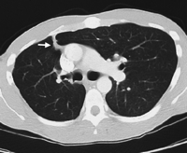
На рисунке 3б. Аномальная-появляющиеся передней линии перехода в пациента, перенесшего право лобэктомия середине. (А) Фронтальная рентгенограмма показывает, передняя линия перехода (стрелки) смещается вправо. Обратите внимание также на объем потерь в правом легком, как показано на высоте правого правый или левый купол диафрагмы. (Б) компьютерная томография помогает подтвердить вправо, смещение передней линии перехода (стрелки) с объемом потерь в правом легком.
Клиническая база
Задняя линия Junction
Задняя линия соединения образуется присоединением висцеральной и париетальной плевры в задне части легких позади пищевода и впереди с третьего по пятый грудной позвонок. Он выглядит как прямая или слегка выпуклые линии влево, как правило, выступающих через трахею (рис. 4, 5) (1,3,5). Задняя линия перехода демонстрирует более черепно расширение, чем передняя линия перехода и, в отличие от своего коллеги, видно выше ключиц. Тем не менее, он также может выступать в качестве полос с различным количеством промежуточных заднего средостения жира. Скачать как слайдов 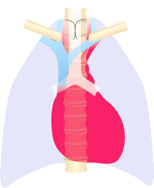
На рисунке 4а. Иллюстрация (а) и фронтальной рентгенограмме грудной клетки (б) продемонстрировать нормальный задней линии перехода (черные линии, стрелки б) как прямая линия, проектирование через трахею и расширение над ключицами.
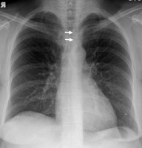
Рисунок 4б. Иллюстрация (а) и фронтальной рентгенограмме грудной клетки (б) продемонстрировать нормальный задней линии перехода (черные линии, стрелки б) как прямая линия, проектирование через трахею и расширение над ключицами.
Рисунок 5. КТ демонстрирует нормальную задней линии перехода (стрелка), которая находится позади пищевода и образуется присоединением висцеральной и париетальной плевры легких впереди грудных позвонков.
Задняя линия перехода представляет средний компонент задней отражением перехода. V-формы превосходной выемки лежит выше линии и образуется контакт между задней верхушках легких и средостения впереди первого и второго грудного позвонка. Перевернутый V-формы уступают выемки лежит ниже линии и образуется контакт между легких и средостения окружающих высшего межреберные вены и задней непарной и дуги аорты (1,5). Задняя линия перехода, как сообщается, были замечены на 32% заднепередней рентгенограммы (3).
Аномальная выпуклые или выпуклость задней линии перехода предполагает заднего средостения аномалии, такие как пищевода массы, увеличение лимфатических узлов, аортальный болезни, или нейрогенных опухолей. Как и в передней линии перехода, потери объема или гиперинфляции окружающих легких может также сместить линию (1,4,5).
Клиническая база
Правая полоса паратрахеальных
При висцеральной и париетальной плевры верхней доли правого легкого вступают в контакт с правой боковой границе трахеи и средостения промежуточные жира, воздух в правое легкое и трахею описывает эти лица, чтобы сформировать правую паратрахеальных полосы (рис. 6, 7) (1,3), которая имеет максимальную нормальную толщину 4 мм. Он начинается сверху на уровне ключиц и распространяется книзу справа трахеобронхиального угла на уровне непарной арки. Право паратрахеальных полоса является, пожалуй, наиболее часто видели средостения линии или полосы. В своей классической серии, Woodring и Даниэля (3) сообщила о своем присутствии на 97% заднепередней рентгенограмме грудной клетки.
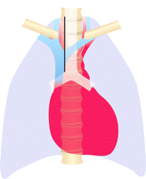
Рисунок 6а. Иллюстрация (а) и фронтальной рентгенограмме грудной клетки (б) демонстрируют нормальное право паратрахеальных полоса (черная линия, стрелки б).
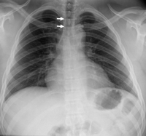
Рисунок 6b. Иллюстрация (а) и фронтальной рентгенограмме грудной клетки (б) демонстрируют нормальное право паратрахеальных полоса (черная линия, стрелки б).
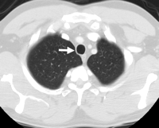
Рисунок 7. Компьютерная томография показывает, что право паратрахеальных полоса (стрелка) формируется воздуха в верхней доли правого легкого и трахеи с изложением правой боковой стенки трахеи, верхней доли правого легкого плевры, а вмешательство мягких тканей.
Широкий спектр заболеваний лиц может привести к расширению или ненормальные контур право паратрахеальных полосой, таких как паратрахеальных лимфатических узлов, щитовидной или паращитовидных новообразований (рис. 8) и трахеи рака или стеноз. Плевральная заболеваний, таких как выпота или утолщения является одним из наиболее распространенных причин для расширения прав паратрахеальных полосой (1,3,4).
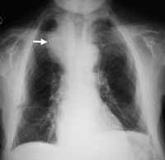
Рисунок 8а. Аномальная право паратрахеальных полоса вызвана большим аденомы паращитовидных внематочная в 52-летний мужчина. (А) Фронтальная рентгенограмма показывает расширение прав паратрахеальных полоса (стрелка). (Б) компьютерная томография помогает подтвердить право паратрахеальных большой массы (стрелка) с диффузной остеопении от первичного гиперпаратиреоза.
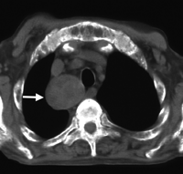
На рисунке 8б. Аномальная право паратрахеальных полоса вызвана большим аденомы паращитовидных внематочная в 52-летний мужчина. (А) Фронтальная рентгенограмма показывает расширение прав паратрахеальных полоса (стрелка). (Б) компьютерная томография помогает подтвердить право паратрахеальных большой массы (стрелка) с диффузной остеопении от первичного гиперпаратиреоза.
Клиническая база
Левая полоса паратрахеальных
Левая полоса паратрахеальных образуется контакт между верхней доли левого легкого и средостения либо жира, прилегающих к левой стенке трахеи или левой стенки трахеи себя. Воздух в трахею описываются промежуточные мягких тканей, тем самым образуя левую паратрахеальных полосой. Полоса простирается сверху от дуги аорты присоединиться к отражению от левой подключичной артерии и таким образом могут быть отнесены к левой паратрахеальных отражения (рис. 9) (6).
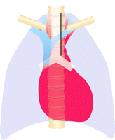
Рисунок 9а. Иллюстрация (а) и фронтальной рентгенограмме грудной клетки (б) продемонстрировать нормальный левый паратрахеальных полоса (черная линия, стрелки б) простирается от дуги аорты присоединиться к отражению от левой подключичной артерии сверху.
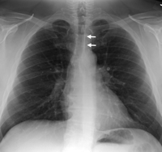
Рисунок 9b. Иллюстрация (а) и фронтальной рентгенограмме грудной клетки (б) продемонстрировать нормальный левый паратрахеальных полоса (черная линия, стрелки б) простирается от дуги аорты присоединиться к отражению от левой подключичной артерии сверху.
Видимые на 21% -31% от заднепередней рентгенограмме грудной клетки, левого паратрахеальных полоса видел реже, чем право паратрахеальных полосой, так как это может быть не видны из-за контакта между левого легкого и либо проксимальных левой общей сонной артерии кпереди или левой подключичной артерию сзади (3,6). Как и с правой полосы паратрахеальных, нарушение контура или расширение часто наблюдается в больших левосторонний плевральный выпот. Левый паратрахеальных лимфаденопатией, новообразования (рис. 10), или гематомы средостения также могут изменить нормальный вид левой паратрахеальных полоса (3).
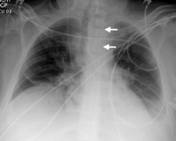
На рисунке 10а. Аномальная-появляться левые паратрахеальных полосой в 47-летнего пациента с метастатическим раком щитовидной железы. (А) Фронтальная рентгенограмма показывает расширение левого паратрахеальных полосы (стрелки) с массой воздействие на трахею. (Б) компьютерная томография показывает большой массы щитовидной железы (стрелка) и связанных с ним надключичных лимфатических узлов.
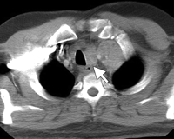
На рисунке 10б. Аномальная-появляться левые паратрахеальных полосой в 47-летнего пациента с метастатическим раком щитовидной железы. (А) Фронтальная рентгенограмма показывает расширение левого паратрахеальных полосы (стрелки) с массой воздействие на трахею. (Б) компьютерная томография показывает большой массы щитовидной железы (стрелка) и связанных с ним надключичных лимфатических узлов.
Клиническая база
Аорто-легочной полосы
Впервые описан Китса (7), аорто-легочной полосой на самом деле представляет собой отражение средостения или интерфейс образована плевры переднего левого легкого соприкосновения с касательной и размышляя над средостения жира переднебоковой к левой легочной артерии и дуги аорты. Полосой прямой или слегка выпуклый, переход латерально по дуга аорты и основной легочной артерии (рис. 11, 12) (1,7,8).
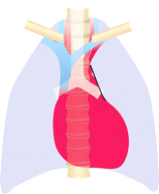
На рисунке 11а. Иллюстрация (а) и фронтальной рентгенограмме грудной клетки (б) продемонстрировать нормальный аорто-легочной полоса (черная линия, стрелки б) как прямой интерфейс пересечения дуги аорты и основной легочной артерии.
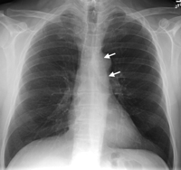
Рисунок 11b. Иллюстрация (а) и фронтальной рентгенограмме грудной клетки (б) продемонстрировать нормальный аорто-легочной полоса (черная линия, стрелки б) как прямой интерфейс пересечения дуги аорты и основной легочной артерии.
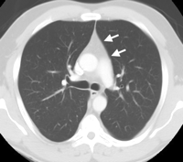
Рисунок 12. Компьютерная томография показывает нормальную аорто-легочной полосы (стрелки), образованной передней левого легкого контакта и по касательной размышляя над средостения жира передне-боковой к левой легочной артерии и дуги аорты.
Первоначальное исследование Китса описано возвышение аорто-легочной полоса у двух пациентов с пневмомедиастинума (7). Передняя средостения заболеваний, таких как щитовидной железы или тимуса массы или предварительно-сосудистой лимфаденопатией (рис. 13) может изменить нормальное появление полос, что приводит к повышенной выпуклостью вбок (8).
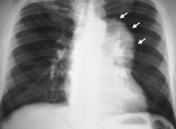
На рисунке 13а. Аномальная-появляющиеся аорто-легочной полосой в 42-летнего пациента с лимфомой. (А) Фронтальная рентгенограмма показывает аномальный контура аорты, легочной полосы (стрелки). (Б) компьютерная томография показывает передней медиастинальной лимфаденопатии (стрелки) в prevascular пространстве. Скачать как слайдов PowerPoint
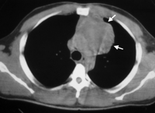
Рисунок 13b. Аномальная-появляющиеся аорто-легочной полосой в 42-летнего пациента с лимфомой. (А) Фронтальная рентгенограмма показывает аномальный контура аорты, легочной полосы (стрелки). (Б) компьютерная томография показывает передней медиастинальной лимфаденопатии (стрелки) в prevascular пространстве.
Клиническая база
Аортопульмональном окне
Аортопульмональном (AP) окно представляет средостения пространства, которое рассматривается в качестве интерфейса на фронтальной рентгенограмме грудной клетки. Из-за их похожими названиями, окна AP часто путают с ранее обсуждался аорто-легочной полосой. В окне AP самом деле лежит позади аорты, легочной полосой. Она ограничена сверху на нижней стенке аорты и книзу от верхней стенки левой легочной артерии. Задней стенки восходящей аорты формируется передняя граница окна AP, в то время как передняя стенка нисходящей аорты образует заднюю границу. Медиальная граница образуется трахеи спереди, боковые стенки левого главного бронха, пищевода кзади (1,8).
Боковые границы формирует интерфейс представляющий окно AP на фронтальной рентгенограмме грудной клетки. Он образуется в результате левого легкого и плевры вступления в контакт с дуги аорты и расширением книзу, чтобы связаться с левой легочной артерии. Левое легкое расширяется в пространстве подключения дуги аорты и левой легочной артерии, формируя тем самым нормальным отражением вогнутые (отражение B) вдоль средостения сторону (рис. 14, 15) (1,8). Выпуклый контур в окне AP считается ненормальным. Прямой контур окна AP может быть нормальной, но считается ненормальным, когда предыдущие рентгенограммы показали контур, чтобы быть вогнутым (1,8).
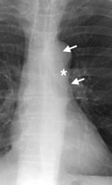
Рисунок 14. Фронтальная рентгенограмма показывает обычное окно доступа как мелкий интерфейс вогнутые (*) между аортой и легочной артерией. Обратите внимание на нормальную аорто-легочной полосы (стрелки) и его отношение к окну AP.
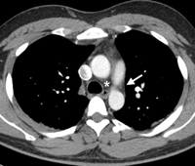
Рисунок 15. Компьютерная томография показывает обычное окно AP (*). Вогнутые интерфейса показано на рисунке 14 фактически представляет собой боковой границе (стрелка) в окне AP образована левого легкого и плевры связавшись с дуги аорты и распространяется на легочной артерии.
Аномальный внешний вид окна AP может быть связано с болезнью своего основного содержания, которые включают в себя левый возвратный гортанный нерв, левый блуждающий нерв, связок arteriosum, средостения жира, лимфатических узлов, и левой бронхиальной артерии. Аномальная выпуклости окна AP может быть связано с видными средостения жира, лимфатических лимфаденопатией (рис. 16), бронхиальная аневризмы артерии, или нервные оболочки опухоли (1). Паралич голосовых связок левого или диафрагма должна также служить основанием для болезни в окне AP (1,3,8). Болезнь в структуры, которые образуют границы окна AP (например, аневризма аорты) также может привести к окну, чтобы иметь аномальный вид.
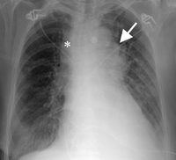Рисунок 16а. Аномальная-появляться AP окна в 64-летний пациент с раком бронхогенного. (А) Фронтальная рентгенограмма показывает ненормальное выпячивание в окне AP (стрелка). Утолщение право паратрахеальных полосой (*) также отметил, наряду с левого нижнего консолидации доли и левой плевральной жидкости. (Б) компьютерная томография показывает значительное мягких тканей массой в пределах окна AP и subcarinal пространство, открытие, которое совместимо с метастазами лимфатических узлов. Увеличение лимфатических узлов в области паратрахеальных Было также отмечено, что составляет утолщенной право паратрахеальных полосой.
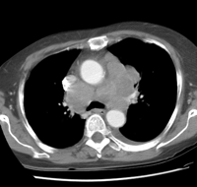
На рисунке 16б. Аномальная-появляться AP окна в 64-летний пациент с раком бронхогенного. (А) Фронтальная рентгенограмма показывает ненормальное выпячивание в окне AP (стрелка). Утолщение право паратрахеальных полосой (*) также отметил, наряду с левого нижнего консолидации доли и левой плевральной жидкости. (Б) компьютерная томография показывает значительное мягких тканей массой в пределах окна AP и subcarinal пространство, открытие, которое совместимо с метастазами лимфатических узлов. Увеличение лимфатических узлов в области паратрахеальных Было также отмечено, что составляет утолщенной право паратрахеальных полосой.
Клиническая база
Право параспинальных линии
Право параспинальных линии образуется правого легкого и плевры в ближайшие тангенциального контакта с заднего средостения мягких тканей. Несмотря на свое название, право параспинальных линии не является истинным средостения линии. Скорее, она представляет собой интерфейс между правом легком и задней средостения жира и мягких тканей. Тонкая белая линия повышении краю правой параспинальных линия на самом деле не существует, но воспринимается визуально и представляет собой положительную группу Маха явление. Это обусловлено тем, латеральное торможение сетчатки от различий в контур и оптической плотности структур на четко определенный интерфейс (9).
Право параспинальных появится линия прямая и обычно проходит с 8 по 12 грудных позвонков уровней (рис. 17, 18) (1,3). Wood-кольца и Даниэля (3) сообщила о своем присутствии на 23% заднепередней рентгенограммы. Право параспинальных линия может быть смещена по горизонтали остеофиты или видных средостения жира. Тем не менее, нарушение контура или смещение может также предложить заднего средостения аномалии, такие как гематомы средостения (рис. 19), массе, или экстрамедуллярных кроветворения (1,3,4).
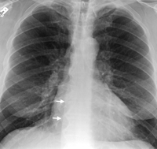
На рисунке 17а. Иллюстрация (а) и фронтальной рентгенограмме грудной клетки (б) демонстрируют нормальное право параспинальных линии (черная линия, стрелки б) в виде тонкой прямой линии, проходящей по бокам от грудного отдела позвоночника.
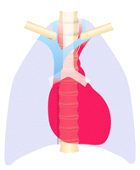На рисунке 17б. Иллюстрация (а) и фронтальной рентгенограмме грудной клетки (б) демонстрируют нормальное право параспинальных линии (черная линия, стрелки б) в виде тонкой прямой линии, проходящей по бокам от грудного отдела позвоночника.
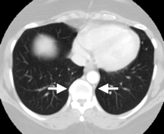
Рисунок 18. Компьютерная томография показывает нормальную правого и левого спинномозговых линии (стрелки), образованной легких и плевры связавшись с заднего средостения мягких тканей.
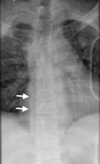
На рисунке 19а. Аномальная-появляющиеся права параспинальных линии в 27-летнего пациента, перенесших травмы. (А) Фронтальная рентгенограмма показывает ненормальное выпячивание в правом параспинальных книзу линии (стрелки). (Б) КТ выявляет большие гематомы средостения (стрелка) из нескольких правосторонней поперечные переломы процесс грудного отдела позвоночника и связанных права гемоторакс.
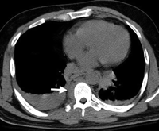
Рисунок 19b. Аномальная-появляющиеся права параспинальных линии в 27-летнего пациента, перенесших травмы. (А) Фронтальная рентгенограмма показывает ненормальное выпячивание в правом параспинальных книзу линии (стрелки). (Б) КТ выявляет большие гематомы средостения (стрелка) из нескольких правосторонней поперечные переломы процесс грудного отдела позвоночника и связанных права гемоторакс.
Клиническая база
Левая параспинальных линии
Левая параспинальных линии образуется тангенциальное контакт левого легкого и плевры с задней средостения жира, оставил параспинальных мышцы, и прилегающих мягких тканей. Левая параспинальных линия проходит вертикально от дуги аорты до диафрагмы и, как правило лежит медиально к боковой стенке нисходящей грудной аорты (рис. 18, 20) (1). В некоторых случаях, однако, она может лежать сбоку от аорты вдоль нижней внутригрудных ходу аорты. Как и право параспинальных линии, левая параспинальных линия на самом деле представляет собой легкое, средостение интерфейс и связанный с положительным явлением группа Маха, имеющих вид линии травления в белом (9). Отчет от 41% заднепередней рентгенограммы, левый параспинальных линия видели чаще, чем правую параспинальных линии из-за наличия нисходящей грудной аорты слева, который способствует тангенциального контакта левого легкого, необходимые для производства легких средостения Интерфейс (1,3).
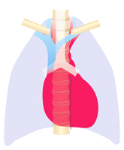
На рисунке 20а. Иллюстрация (а) и фронтальной рентгенограмме грудной клетки (б) продемонстрировать нормальный левый параспинальных линии (черная линия, стрелки б) в виде тонкой прямой линии, проходящей от дуги аорты до диафрагмы. Нормальные левые параспинальных линия обычно находится медиальнее к боковой стенке нисходящей грудной аорты.
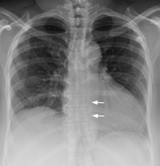
На рисунке 20б. Иллюстрация (а) и фронтальной рентгенограмме грудной клетки (б) продемонстрировать нормальный левый параспинальных линии (черная линия, стрелки б) в виде тонкой прямой линии, проходящей от дуги аорты до диафрагмы. Нормальные левые параспинальных линия обычно находится медиальнее к боковой стенке нисходящей грудной аорты.
Как и с правой параспинальных линии, остеофиты или видных средостения жира может привести к ненормальным контура левого спинномозговых линии, однако, извитость нисходящей грудной аорты может также сместить ее. Аномальная контур или перемещения могут также предложить дополнительные задние средостения аномалии, такие как средостения гематомы, масса, экстрамедуллярных кроветворения, или варикозное расширение вен пищевода (рис. 21) (1,4,5).
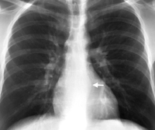
Рисунок 21а. Аномальная-появляться левые параспинальных линии в 52-летнего пациента с циррозом печени и варикозно расширенных вен пищевода. (А) Фронтальная рентгенограмма показывает координационного боковой выступ в левой линии параспинальных (стрелка). (Б) компьютерная томография показывает обширный варикозно расширенных вен пищевода (стрелки), которые ответственны за неправильные контуры левого спинномозговых линии.
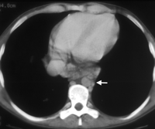
Рисунок 21b. Аномальная-появляться левые параспинальных линии в 52-летнего пациента с циррозом печени и варикозно расширенных вен пищевода. (А) Фронтальная рентгенограмма показывает координационного боковой выступ в левой линии параспинальных (стрелка). (Б) компьютерная томография показывает обширный варикозно расширенных вен пищевода (стрелки), которые ответственны за неправильные контуры левого спинномозговых линии.
Клиническая база
Задний трахеи Stripe (Трахеопищеводный Stripe)
Задняя трахеи полоса вертикальной полосой видел на боковой рентгенограммы, которая формируется воздуха в трахеи и правого легкого с изложением задней стенки трахеи и вмешательства мягких тканей (рис. 22, 23) (10,11). Она обычно измеряет до 2,5 мм в толщину. Когда задняя трахеи вступает в контакт с передней стенки пищевода, однако, стенки пищевода, задние стенки трахеи, а вмешательство мягких тканей в совокупности образуют толстые трахеопищеводного полосой, которая может измерять до 5,5 мм (10-12) 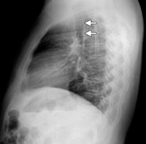
Рисунок 22. Боковая рентгенограмма показывает нормальный задний трахеи полосы (стрелки) в виде тонкой вертикальной задней полосой в трахею.
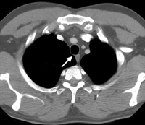
Рисунок 23. Компьютерная томография показывает, что задняя трахеи полоса (стрелка) формируется воздуха в трахеи и правого легкого с изложением задней стенки трахеи и вмешательства мягких тканей.
Задняя трахеи полоса формирует передний край retrotracheal пространства (Raider или ретро-трахеи треугольник), а остальные границы бытия позвоночника сзади, дуги аорты книзу, и апертуры грудной клетки сверху. Франке и др. (10) отметили, что наиболее распространенными нарушениями в retrotracheal пространства являются врожденные пороки развития дуги аорты. Приобретенные поражения сосудов, пищевода поражения, лимфатических пороки развития, медиастинит, и пост-травматические гематомы может также вызвать ненормальное утолщение задних трахеи полосой (рис. 24).
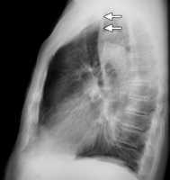
Рисунок 24a. Аномальная задней трахеи полосой в 49-летнего пациента с ахалазии. (А) Боковая рентгенограмма показывает расширение задней трахеи полосы (стрелки). (Б) КТ демонстрирует расширенные пищевода (стрелка), наполненный едой и контрастного вещества.
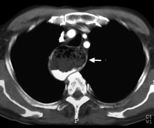
Рисунок 24b. Аномальная задней трахеи полосой в 49-летнего пациента с ахалазии. (А) Боковая рентгенограмма показывает расширение задней трахеи полосы (стрелки). (Б) КТ демонстрирует расширенные пищевода (стрелка), наполненный едой и контрастного вещества.
Клиническая база
Azygoesophageal Recess
Хотя это и не считается средостения линии или полосы, azygoesophageal выемки остается важным средостения интерфейса вызваны различия в плотности между средостения и задне части правой нижней доле. Azygoesophageal выемка представляет собой пространство, расположенную сбоку или позади пищевода и впереди позвоночника, простирающийся от уровня переднем рубеже непарной вены до уровня аорты перерыва книзу (1). Право infraazygos pleuroesophageal полоса может также наметить углубление и образуется, когда заполненные воздухом пищевода и промежуточные плевры вступают в контакт с правой нижней доле (12).
Выше, углубление непрерывно subcarinal пространстве и может продемонстрировать умеренный влево выпуклости в этом месте (1,13). Средней трети выемка может быть самых разнообразных по внешнему виду, но обычно прямо краями или влево показывает, мягкая выпуклость. Нижняя треть обычно появляется как прямой край (рис. 25, 26). Право превосходной выпуклости можно увидеть у детей и молодых взрослых, но ненормального в пожилом возрасте. Аномальная контура и выпуклости может быть связано с лимфаденопатией, грыжа пищеводного отверстия диафрагмы грыжи (рис. 27), бронхолегочной-кишки пороки развития пищевода, новообразования, плевральной нарушения, и кардиомегалия с расширением левого предсердия (1,13).
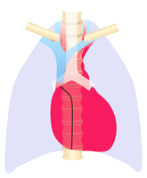
Рисунок 25а. Иллюстрация (а) и фронтальной рентгенограмме грудной клетки (б) демонстрируют нормальное углубление azygoesophageal (черные линии, стрелки б) с легкой выпуклостью влево, сверху и прямые края книзу.
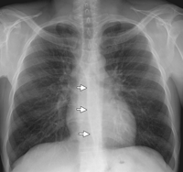
Рисунок 25b. Иллюстрация (а) и фронтальной рентгенограмме грудной клетки (б) демонстрируют нормальное углубление azygoesophageal (черные линии, стрелки б) с легкой выпуклостью влево, сверху и прямые края книзу.
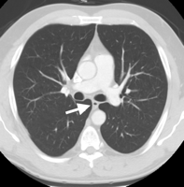
Рисунок 26. Компьютерная томография показывает, что azygoesophageal углубление (стрелка) представляет собой интерфейс образована в правой нижней доле с изложением средостения, прилегающих к пищеводу и непарной вены.
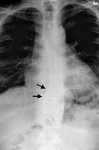
Рисунок 27а. Аномальная azygoesophageal выемку у пациентов с грыжами пищеводного отверстия диафрагмы. (А) на фронтальной рентгенограмме грудной клетки, дистальной трети azygoesophageal выемку демонстрирует ненормальное контур и правой боковой выпуклости (стрелки). (Б) компьютерная томография показывает большой грыжи пищеводного отверстия диафрагмы (стрелки), что вызывает вправо выпуклость дистальной выемкой azygoesophageal.
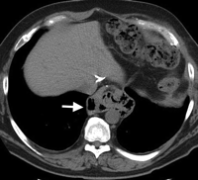
Рисунок 27b. Аномальная azygoesophageal выемку у пациентов с грыжами пищеводного отверстия диафрагмы. (А) на фронтальной рентгенограмме грудной клетки, дистальной трети azygoesophageal выемку демонстрирует ненормальное контур и правой боковой выпуклости (стрелки). (Б) компьютерная томография показывает большой грыжи пищеводного отверстия диафрагмы (стрелки), что вызывает вправо выпуклость дистальной выемкой azygoesophageal.
Клиническая база
Задней стенки бронха INTERMEDIUS
Задней стенки бронха INTERMEDIUS также появляется как полоса на боковой рентгенограмме грудной клетки и играет важную роль в оценке средостения болезни. После взлета из правого верхнего бронха, бронхов INTERMEDIUS продолжает снижаться примерно на 3-4 см. Полоса представляет задней стенки бронха INTERMEDIUS образуется при легких в azygo-пищеводного выемку описывает этот задней стенки (11). Эта полоса находится примерно на 90% -95% от боковых рентгенограммах грудной клетки и выглядит как тонкая, вертикальные или слегка наклонные полосы, которые обычно проектов через просветления области создан левом верхнем бронха (рис. 28, 29) (11,14 ).
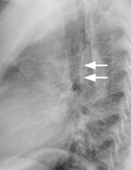
Рисунок 28. Фронтальная рентгенограмма показывает нормальную задней стенки бронха INTERMEDIUS (стрелки) в виде тонкой вертикальной полосой, что проекты по просветления области создан левом верхнем бронха.
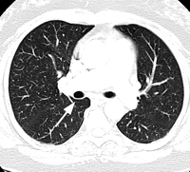Рисунок 29. Компьютерная томография показывает, что полоса представляет задней стенки бронха INTERMEDIUS (стрелка) формируется легких в azygoesophageal выемку изложением этой задней стенки.
Как правило, задней стенки бронха INTERMEDIUS меры от 0,5 до 3,0 мм в толщину (11). Аномальная утолщение может быть bandlike или lobulated по внешнему виду. Шнур и др. (14) обнаружили отек легких с застойной сердечной недостаточностью, является общей причиной для bandlike утолщение задней стенки бронха INTERMEDIUS (рис. 30). Другие причины включают утолщение новообразований, таких как первичный рак легких и лимфатических узлов от лимфомы, метастазы, туберкулез и саркоидоз (14).
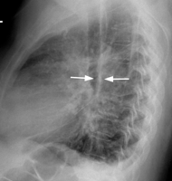
Рисунок 30. Аномальная задней стенки бронха INTERMEDIUS в 55-летнего пациента с отеком легких. Боковая рентгенограмма показывает диффузное утолщение bandlike задней стенки бронха INTERMEDIUS (стрелки).
Клиническая база
Выводы
Несмотря на усиление зависимости от КТ в оценке грудной клетки заболеваний, традиционная фронтальная и боковая рентгенография грудной клетки остается ценным инструментом в этой обстановке. Радиологи должны быть знакомы с анатомической основы средостения линий и полос, которые видны на рентгенограммах грудной клетки и признать нормальным и ненормальным появления этих линий и полос для разработки соответствующего дифференциального диагноза до получения дополнительной информации с КТ грудной клетки.
Аббревиатура: AP = аортопульмональном

